**Grenzfälle**

Das Seminar zeigt Videofälle zu den Grenzbereichen aller Naturreiche und Mittelgruppen, und führt uns über die Grenzen der bisher bekannten Materia Medica hinaus.

Von diesen ausgewählten Videofällen habe ich die letzten Jahre am meisten lernen dürfen: Was tun wenn die Entscheidung für das Naturreich zweideutig ist: Mineral und Tier? Mineral und Pflanze? Pflanze und Tier? Oder… weder noch?

Strategien und Einblicke in die Zwischenreiche, sowie ein systematischer Ansatz für die erfolgreiche Verschreibung. Kurze Zweierübungen zur Anamnesetechnik ergänzen die Videos, so dass das Seminar erfolgreich in der Praxis umgesetzt wird.

Für Fortgeschrittene in der Empfindungsmethode

Bremen 3.-5.Mai, Saarbrücken 24.-26. Mai, 1.-3. Nov Leipzig

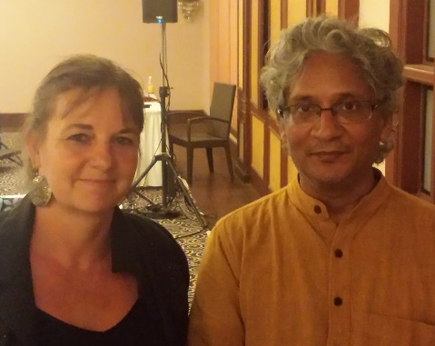**Einführung Empfindungsmethode**

Ein Tag erste Einblicke in die Systematik der Naturreiche, Ebenen der Erfahrung und 10 Miasmen

Kurze interaktive Übungen, Videofälle und Lifeanamnese

Ein Schnuppertag für alle die sich für die Intensiv Ausbildung in der Empfindungsmethode ab Herbst 2019 in Bremen interessieren.

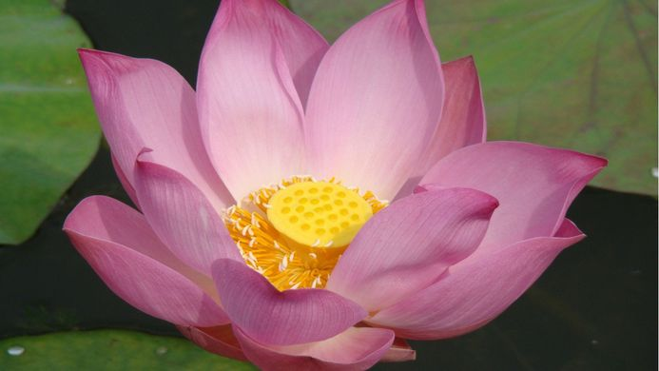 Bremen 21. Juni

***"Pflanzen – Einführung Yakir & Sankaran"*** mit Lifeanamnese

Ausführliche Einführung in Sankarans VitalEmpfindungen der Pflanzenfamilien – und ordnungen, Miasmen, und die Systematik der Evolution der Pflanzen M. Yakirs mit Videofällen.

Kombiniert beschreiben Yakir und Sankarans Ansätze ein vollständiges Mittelbild. Beeindruckende Videofälle zeigen Schritt für Schritt wie die Analyse parallel zur Anamnese vorgenommen wird, und zur Auswertung eine Mittelgruppe eindeutig bestimmt wurde. Die Arbeit mit ausführlichen klassischen Repertorium und Materia Medica führt zu präziser Bestimmung des Simillimums.

Leipzig 14.-16. Juni

**Liebliche Pflanzen – Sankarans** **Vital Empfindungen und M. Yakirs**

Ein Streifzug durch die Botanik – Videoseminar zu 6 weniger geläufigen Pflanzenfamilien:

Die VitalEmpfindung des „nichtmenschlichen Liedes“, und M. Yakirs Psychologie und Evolution der Pflanzenfamilien, welche die Etappen des menschliche Liedes zur Mittelwahl hinzufügen, führen zu wahrhaft ganzheitlicher Homöopathie.

Nach den Pflanzenfamilien der 1. u. 2. Spalte – Magnolien, Piperaceae, Papaveraceae, Hamamelidae im Seminar „Bezaubernde Pflanzen – Drogenmittel“, und Heilmittel der 5. & 6. Spalte in „Schock und Trauma“, erforschen wir diesmal wie Heilmittel der 3.-5. Spalten: Pflanzliche Heilmittel, welche die Menschen zur Blüte bringen! Die Anwendung M Yakirs System am Beispielen mit interaktivem Üben für die theoretischen Aspekte.

Die behandelten Pathologien sind u.a. Ataxie, deformative Arthrose, chronische Sinusitis.

(Erfahrung mit Sankarans Empfindungsmethode wird vorausgesetzt. )

Emsdetten bei Münster, 28.-30. Juni



**„Differenzierung der Tiergruppen“**

Prägnante Videofälle zeigen präzise die Vitalempfindungen und Gesten der sechs großen Tiergruppen: Insekten, Spinnen, Reptilien, Vögel, Säugetiere, Mollusken. So kann die Mittelwahl

während der Anamnese früh auf das Tierreich und die Gruppe eingegrenzt werden.

Daran schließt sich, je nach *Ebene der Erfahrung* des Patienten,eine weitere Differenzierung der Gruppe, die miasmatische Zuordnung, sowie vertiefende Anamnesetechniken zum Identifizieren und Bestätigen des Simillimums an.

Ebenso wird eine gezielte Repertorisation von Ängsten, Träumen, Allgemeinsymptomen und der Hauptbeschwerde zur Mittelwahl herangezogen.

In der ersten Stunde am Samstag Morgen gibt es eine kurze Einführung in die Sankaran-Methode, so dass auch **Neueinsteiger in der Empfindungsmethode** dem Seminarinhalt gut folgen können.

Die Differenzierung der Vitalempfindungen ist leicht erlernbar und kann direkt in die Praxis umgesetzt werden. **Alle Videofälle werden erstmalig vorgestellt.**

**Kassel 14.&15.Sept**

**Intensivseminare Barcelona 21.-26. Sept & 28.Sept- 3. Okt**

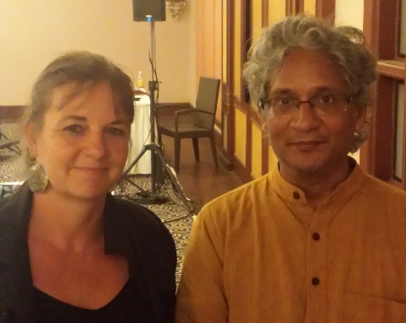**„Tiefe Anamnese“**

erweiterte Anamnesetechniken und eigene Erfahrung“. Die Anamnese sollte “So einfach wie möglich für den Patienten” zu einer tiefen inneren Reise werden. Dies erfordert vom Behandler größtmögliche Flexibilität bei Wahrnehmung und Gesprächsführung mit seinem Gegenüber.  
Techniken aus Hypnotherapie, NLP, sowie ressourcenorientiertes Arbeiten werden vormittags in Videofällen, nachmittags mit Theorie und selbst erfahren und somit die direkte Anwendung in der Praxis ermöglicht.

**„Integrale Regressionstherapie- Traumarbeit“**

In integraler Regressionstherapie arbeitet der Patient unter Anleitung an vergangenen Krisensituationen, in denen seither einschränkende Muster und Ängste begründet sind, nimmt diese soweit wie nötig wahr, um sodann diese integral zu heilen. Integrale Rückführungstherapie integriert Elemente der Trauma-arbeit, der Arbeit am inneren Kind und die Arbeit mit vergangenen Leben und Sankarans „anderes Lied“.

Wahlweise könnten auch „Geburt“ – heilsame Begleitung einer Geburtserinnerung in der Anamnese“ oder „Kinder! Kinder!“ – Kinderfälle und „Innere Kind Arbeit“ stattfinden.

***21.-26. Sept „ Tiefe Anamnese”***

***28.Sept- 3. Okt “Integrale Regressionstherapie – Traumaarbeit”***

6 Intensive Tage - 9- 13 Uhr Videofälle 16-19 Uhr Vertiefung und Selbsterfahrung

Für die Homöopathie Seminare wurden die Fobi des DZHVAE und die CME Punkte beantragt.

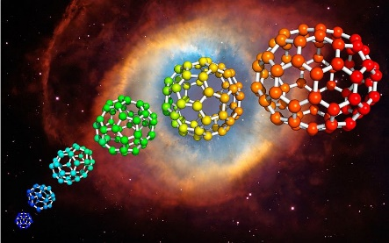***"Kohlen-wasser- stoffe nach Sankaran und Morrison"***

**Am 1. Tag wird die Thematik der Zweiten Reihe** und die Essenz der jeweils einzelnen Elemente von Lithium bis Neon im Kontext „**der Stadien des Geburtsprozesses**“ – nach R. Sankaran und J. Shah vorgestellt. Am 2. Tag werden die verschiedenen **Kohlenstoffe wie Graph, Petr, Carb-v** ausführlich mit Videofallbeispielen besprechen – ! Dafür wird die chemisch- physikalische Systematik nach dem Buch „**Kohlenstoff“** von Roger Morrison hinzugenommen. Darauf folgen mehrere Videofallbeispiele von **Kohlenwasserstoffen, d.h. von Säuren, Salzen**, **Verbindungen, mit präzisen** Hinweisen wie die Einzelelemente N, O, C, H erkannt werden, und wie man so ein passendes Heilmittel ermitteln kann. Alle Videos sind aufs essentielle gekürzt.

25.-27. Okt Bremen